"Гость группы"
- современная нетрадиционная форма взаимодействия с родителями

из опыта работы Макеевой Светланы Владимировны, воспитателя МБДОУ №70 "Дюймовочка"

г. Железногорск, Красноярский край
В условиях реализации Федерального государственного образовательного стандарта перед нами поставлены целевые ориентиры, предполагающие открытость, тесное сотрудничество и взаимодействие с родителями.
Воспитательные функции семьи и ДОУ различны, но для всестороннего развития личности ребенка необходимо их взаимодействие, главным условием преемственности является установление доверительного, делового контакта между семьей и детским садом.
Разнообразные формы взаимодействия помогают родителям из "зрителей" и "наблюдателей" становиться активными участниками воспитательно - образовательного процесса.
Ни для кого не секрет, что современные родители заняты зарабатыванием денег, домой приходят голодными и уставшими. У многих не хватает времени и сил на качественное и продуктивное общение с детьми, поэтому мы зачастую сталкиваемся с ситуацией, когда дети не могут рассказать, где и кем работают их родители, в чём заключается их труд, что они умеют и чем любят заниматься в свободное время дома.
Конечно, в своей работе мы активно используем как коллективные, так и индивидуальные формы взаимодействия с родителями. И всё чаще обращаемся к интересным нетрадиционным формам.
Одной из таких нетрадиционных форм является такая форма взаимодействия с родителями, как "Гость группы". Это своеобразные образовательные ситуации с участием родителей, как носителей новой интересной информации о своей работе, или как мастера для передачи своего опыта и умений ребятам.
Ежедневно общаясь с детьми в непринужденной, доверительной обстановке, мы стараемся понять, что их волнует или интересует в данный момент. А потом все вместе рассуждаем о том, где найти ответ на этот вопрос, и кто нам может в этом помочь.
Так, в начале учебного года многих ребят родители стали водить стоматологу - обнаружились проблемы с зубами. Лечение зубов - не самая приятная процедура, поэтому дети побаиваются визита к врачу. А девочка Катя похвасталась, что у неё никогда не болят зубы, потому что её мама своевременно их лечит. И мы пригласили в группу маму Кати, врача-стоматолога. Она увлекла ребят в интересное, поучительное путешествие в страну здоровья, провела познавательную беседу о важности ухода за зубами.

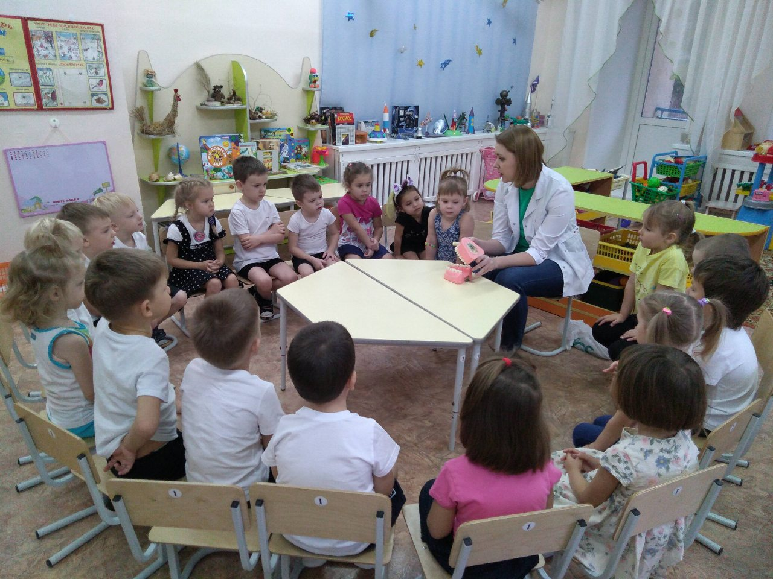

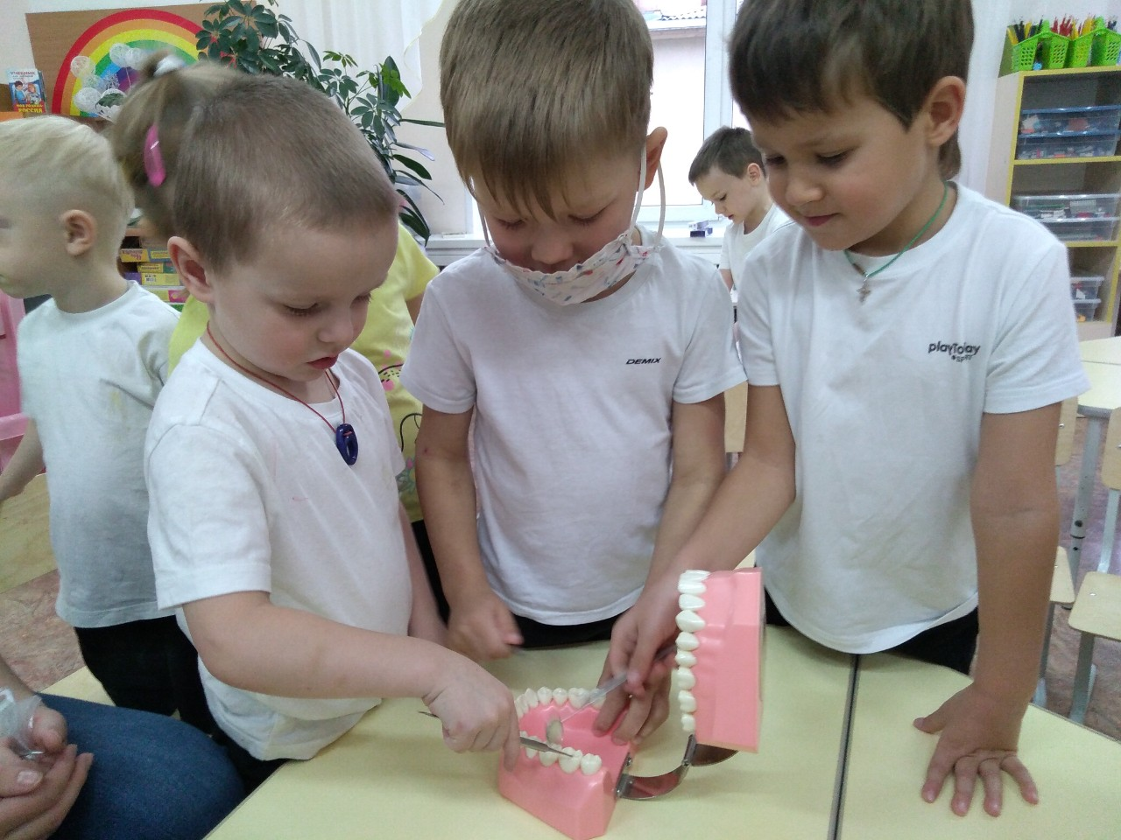

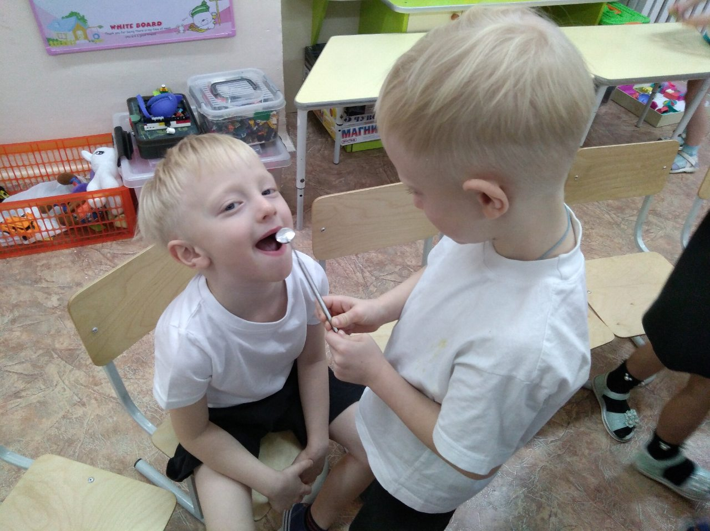

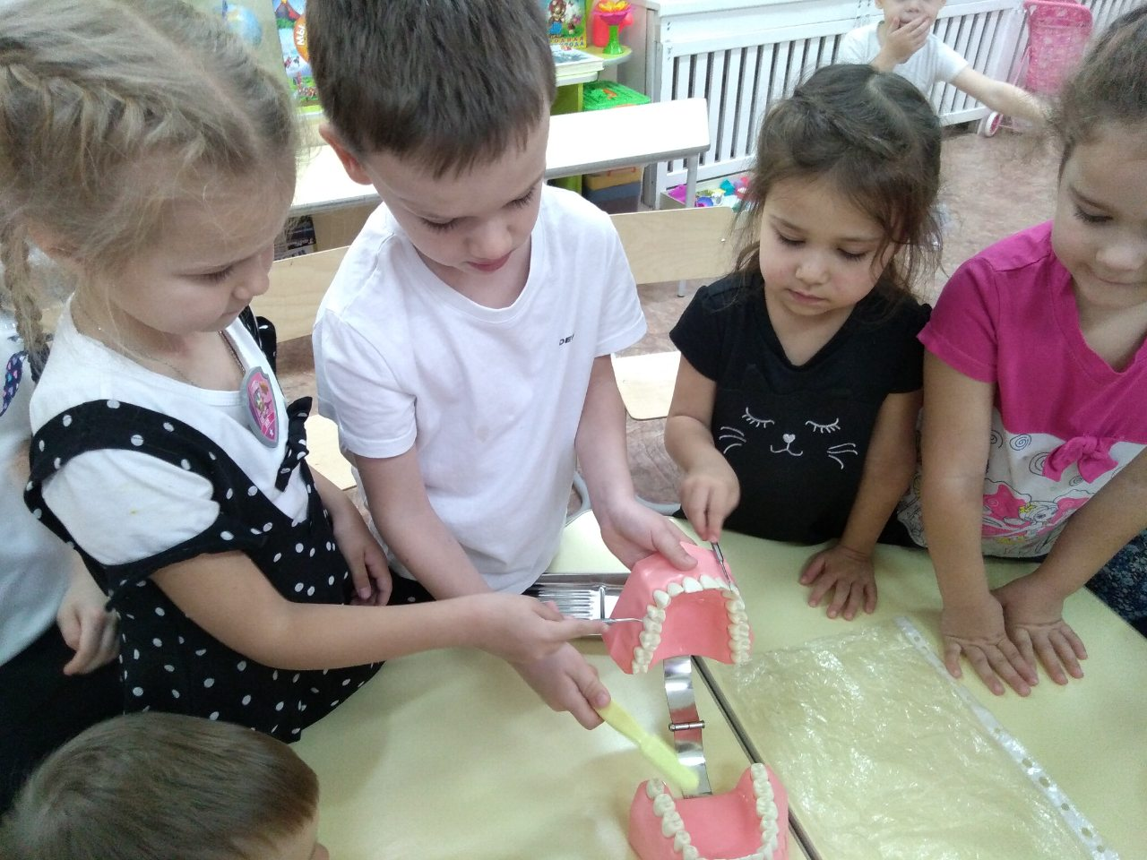

В преддверии Дня Матери, мы решили организовать фотовыставку на тему: "Руки мамы всё умеют". Ксюша принесла фотографию, на которой мама танцует в необычном нарядном костюме. Гостем группы стала мама Ксюши.
Она познакомила ребят с индийским костюмом, украшениями и танцами. Отметила, что танцуют индийские девушки только босиком - это отличительная особенность индийского танца. Рассказала, что в индийском танце каждое движение о чем-то говорит, как бы рассказывая историю. Потом дети попробовали повторить самостоятельно некоторые движения танца, а девочки получили в подарок звенящие браслетики с колокольчиками.

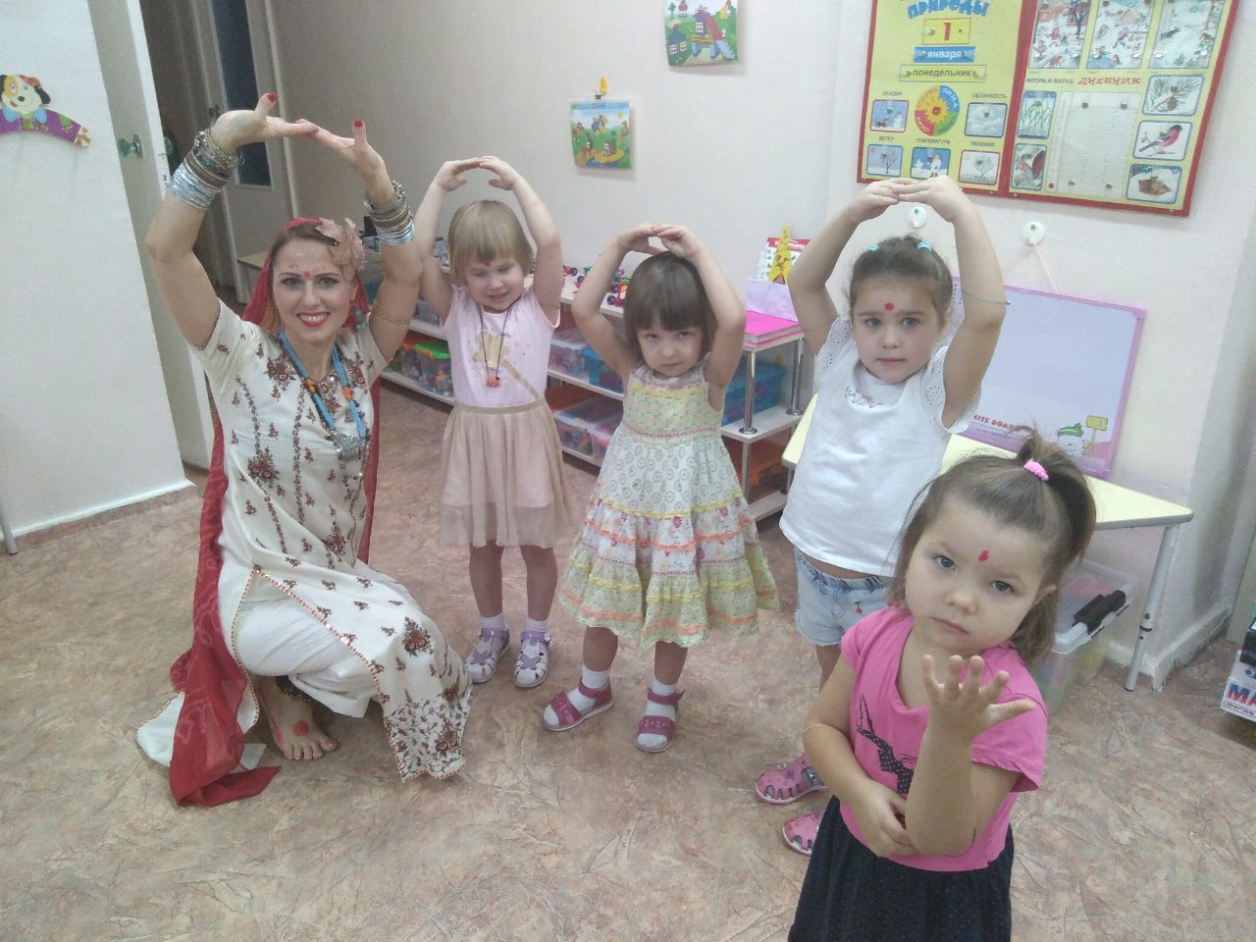
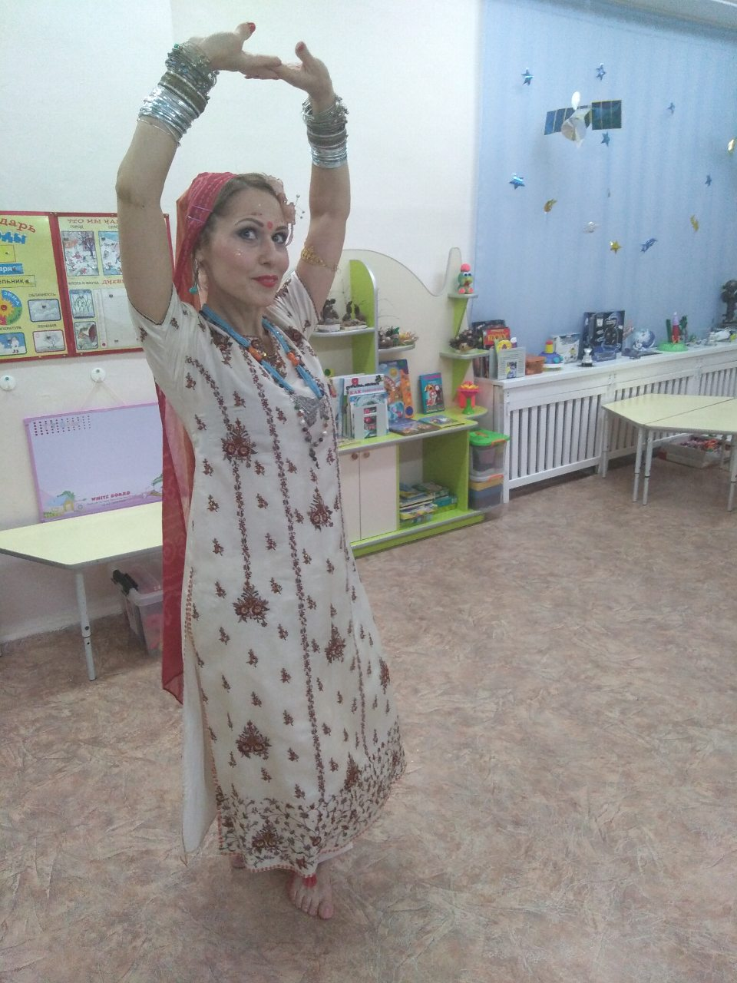

В предновогодние дни дети традиционно получают задания от Дедушки Мороза через адвент-календарь.

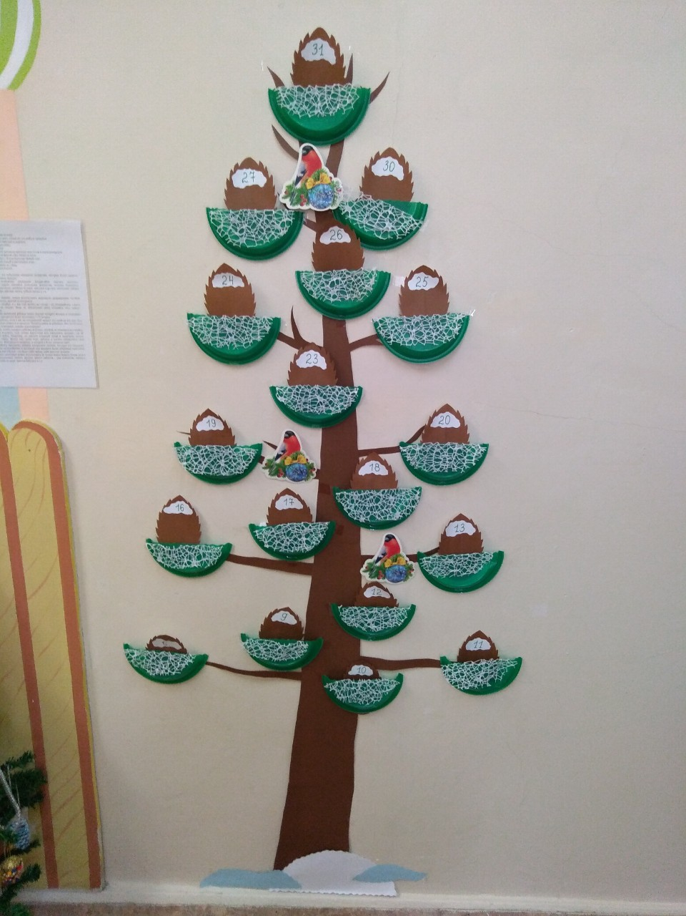
В одном из них Дед Мороз спросил у ребят: а смогут ли они смастерить игрушки на ёлку своими руками? Дети затруднились с ответом, а Аня сказала, что её бабушка всё умеет. И мы пригласили её
к нам в гости на мастер-класс.

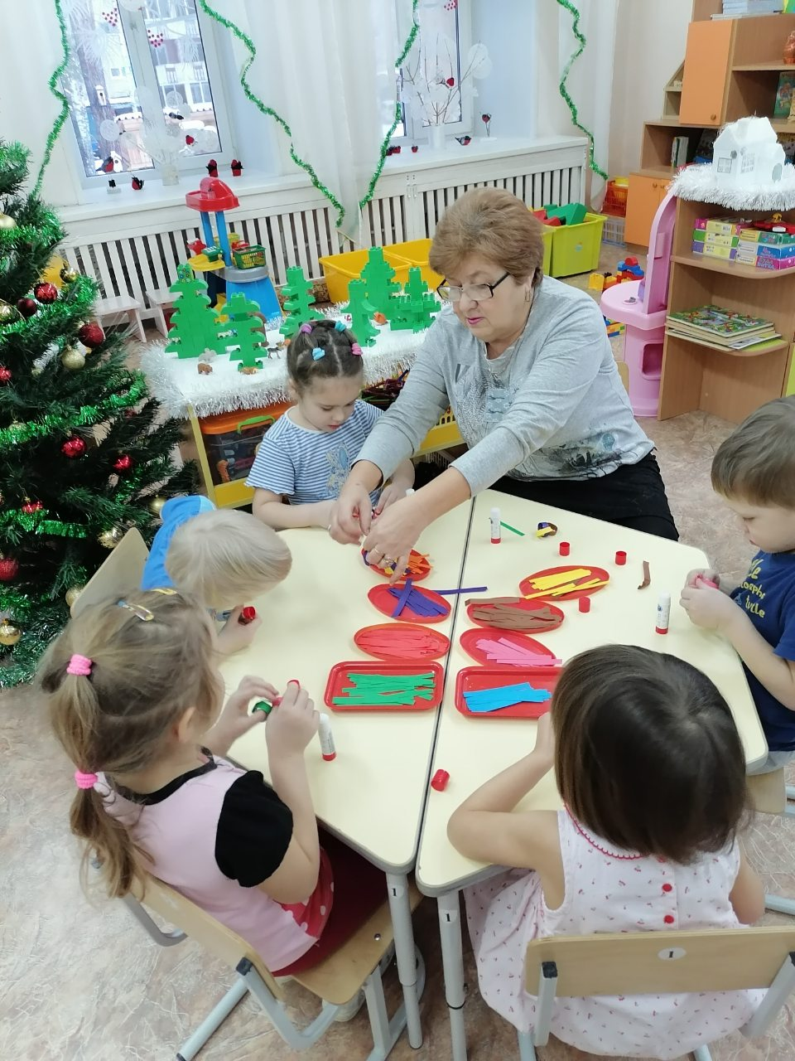

Она показала детям, как мастерить новогодние игрушки и украшения. Ребятам так понравилось их создавать, что мы украсили своими поделками не только ёлочку в группе, но и живые ели у входа в детский сад.

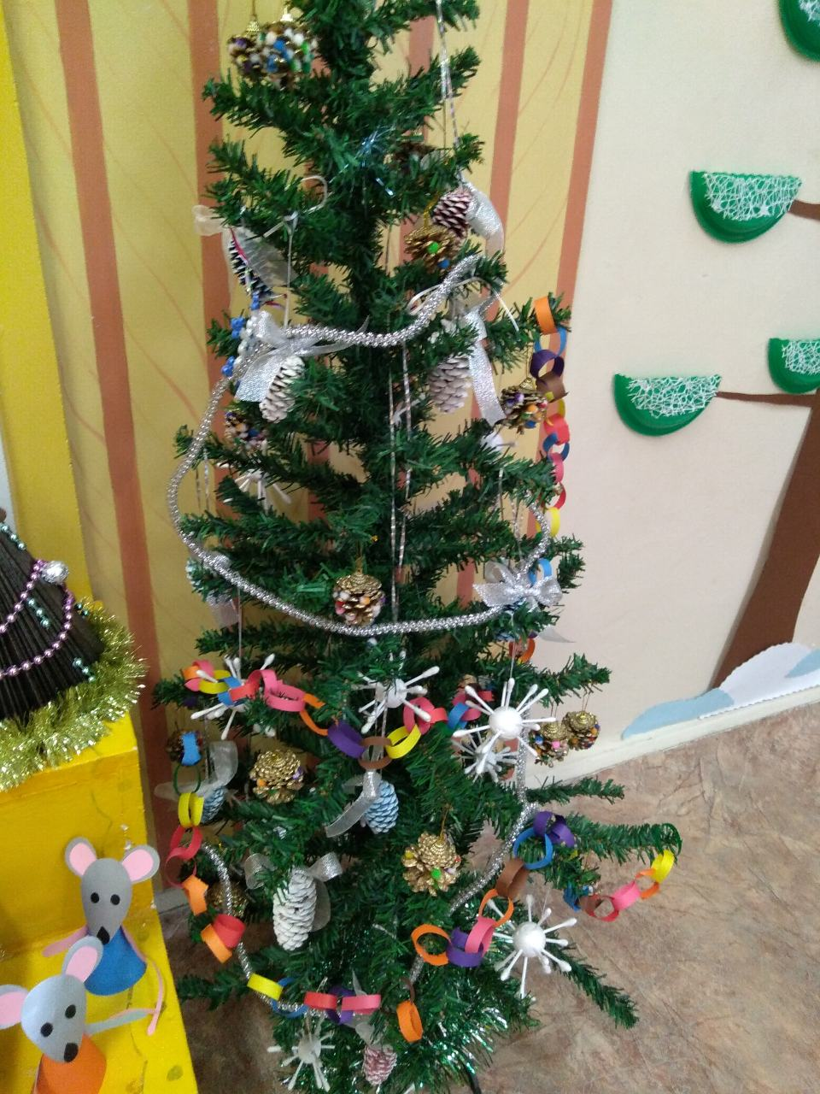

Как-то Дима, придя утром в детский сад, стал произносить непонятные слова. Дети удивились, и стали спрашивать, что обозначают эти слова. Дима ответил, что это по-английски "Здравствуйте". Другие дети услышали и поддержали разговор, сказав, что они тоже изучают английский язык. В очередной раз Гостем группы стала мама – учитель английского языка. В игровой форме она познакомила ребят с английскими словами. Дети проявляли особый интерес.

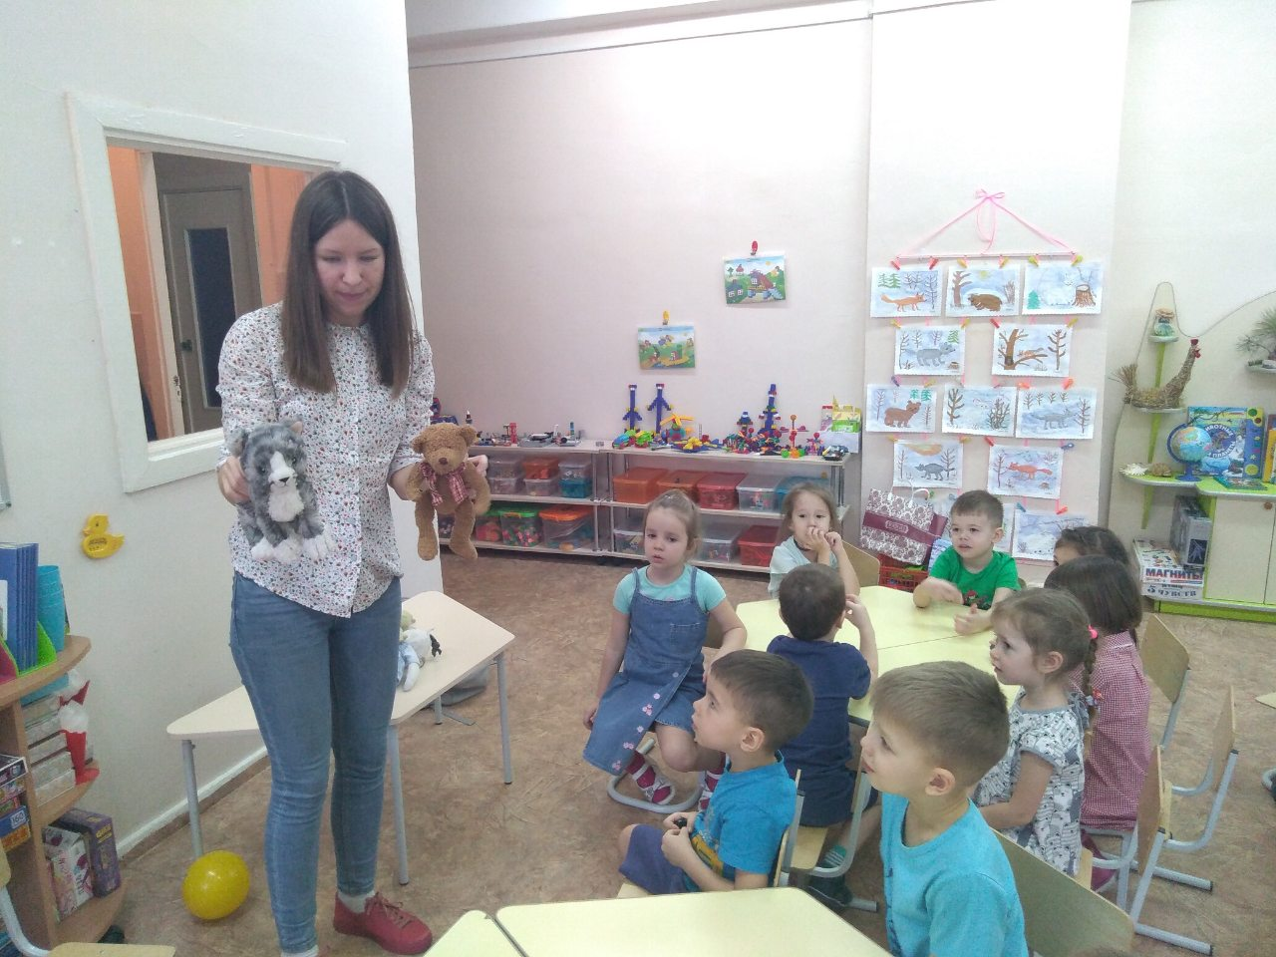
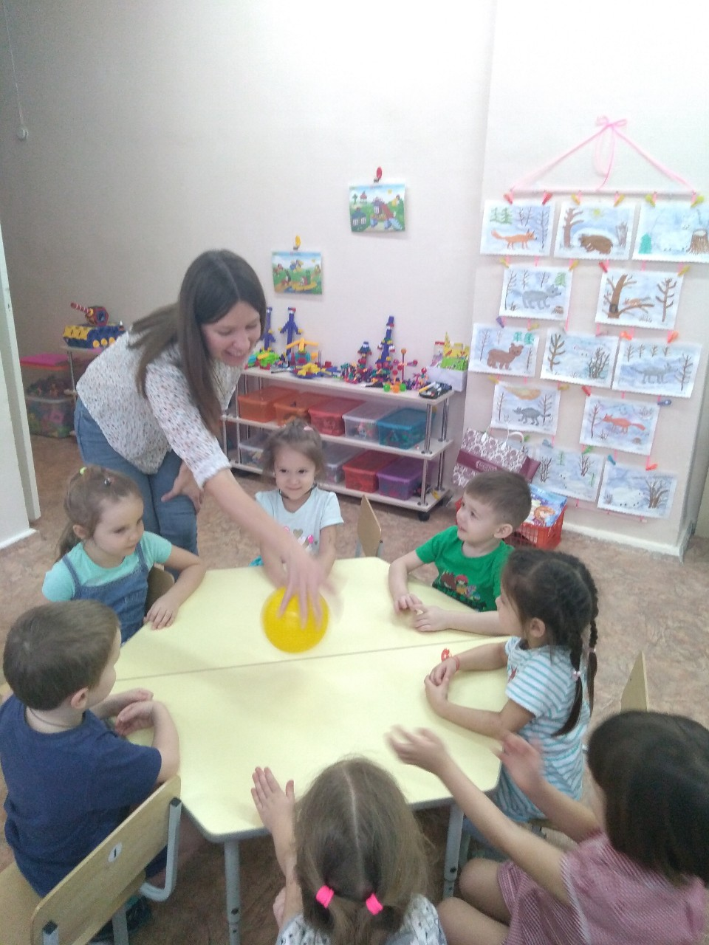
Гостем группы становятся не только мамы и бабушки, но и папы.
Папа Димы пришёл не с пустыми руками, а с БАТАРЕЙКАМИ.

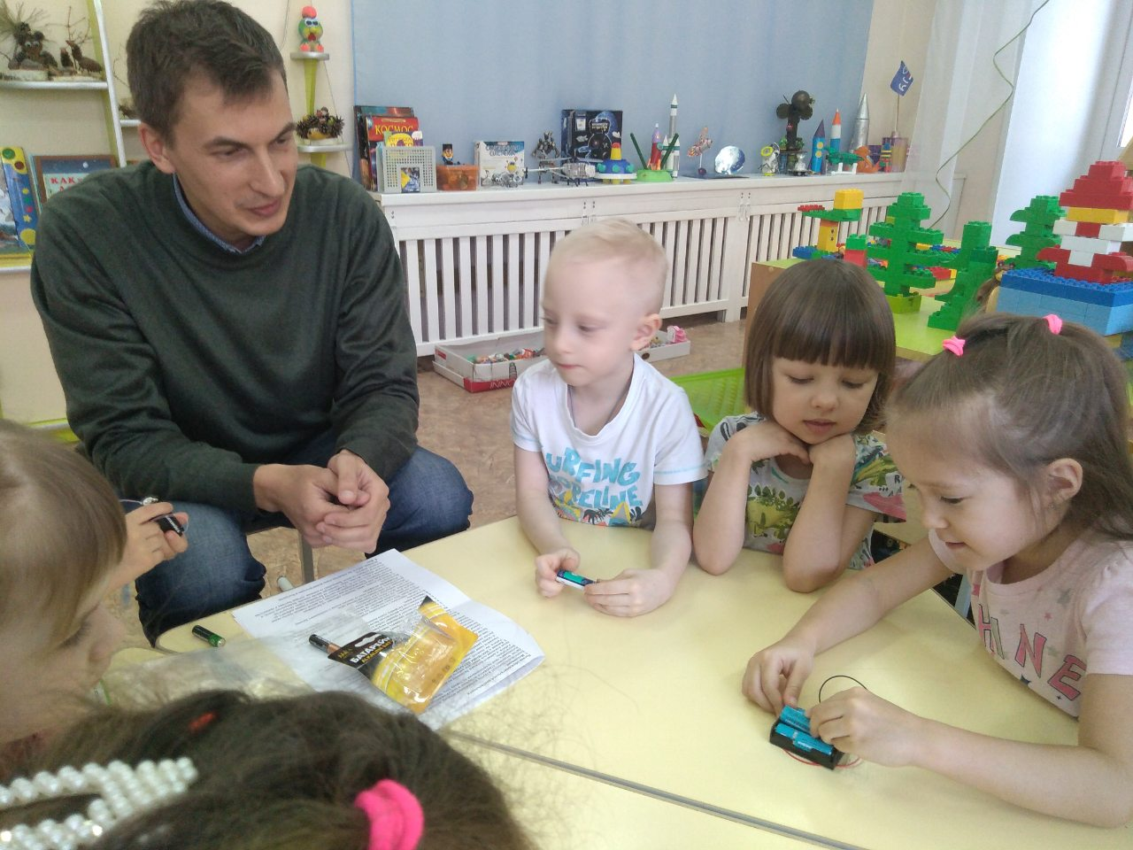

Он познакомил ребят с разнообразием батареек, их свойствами и применением. Мы все вместе искали ответ на вопрос "где же встречаются батарейки?". Оказывается, они есть в часах и будильниках, в детских игрушках и фонариках, в пульте от телевизора и во многих других предметах. Детям было предложено самостоятельно замкнуть цепь так, чтобы загорелась лампочка, и загудел моторчик. Как горели глаза детей, когда это у них получилось!

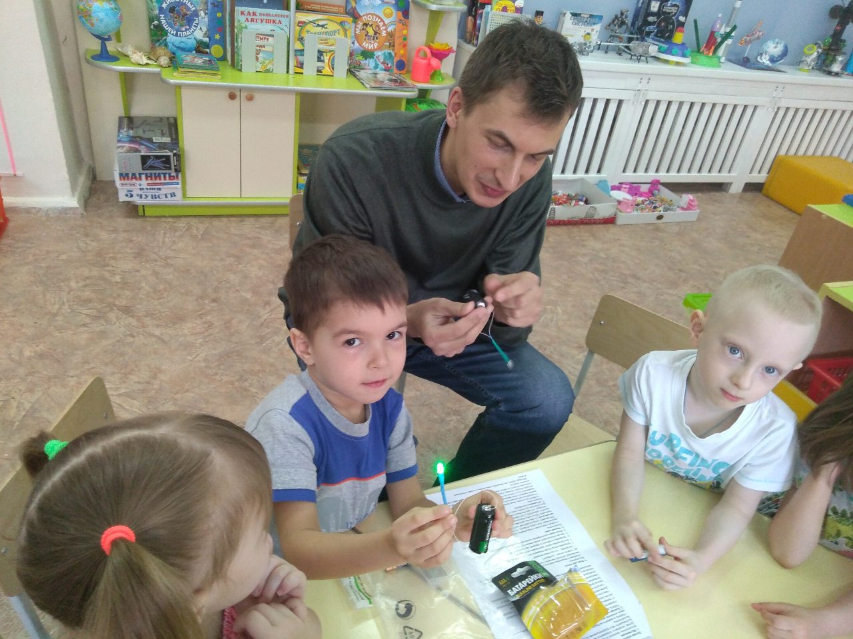

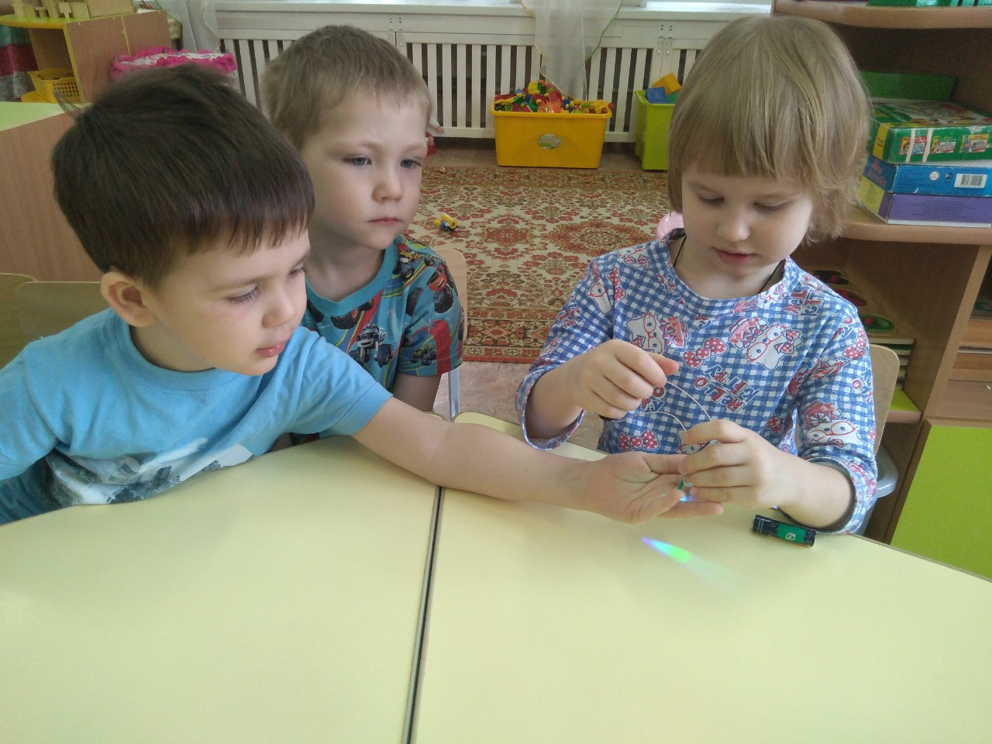

Затем мы все узнали, что использованные батарейки нельзя выбрасывать, так как они могут нанести большой вред природе. Их надо сдавать в переработку. И мы предложили родителям вместе с детьми поискать у нас в городе пункты приёма использованных батареек и поучаствовать в экологической акции "Батарейка".

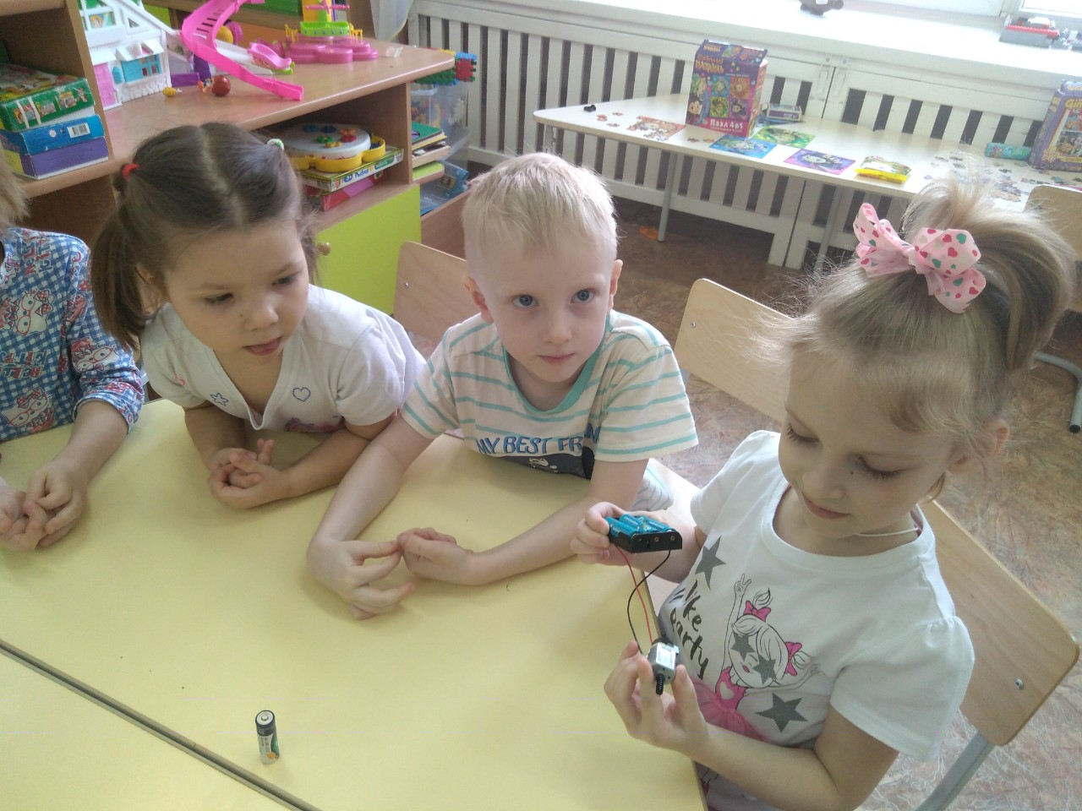

А сколько было радости и неподдельного интереса в глазах ребят, когда в преддверии Дня Защитника Отечества мы пригласили в гости папу – военного! Он не только разрешил детям примерить солдатский ремень и шапку с кокардой, потрогать блестящие пуговицы и погоны, но ещё и провёл спортивные состязания юных защитников, которые закончились праздничным салютом и чаепитием. Огромное удовольствие получили все: и дети, и их родители!

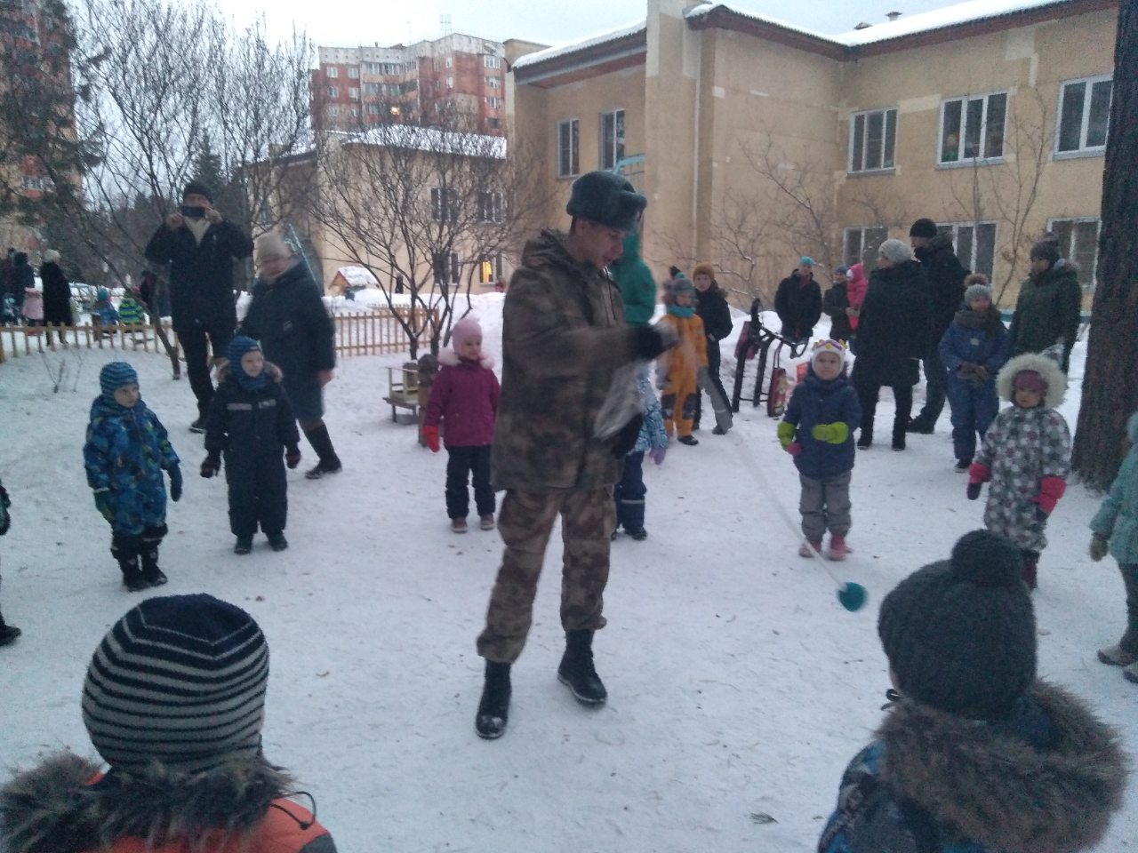

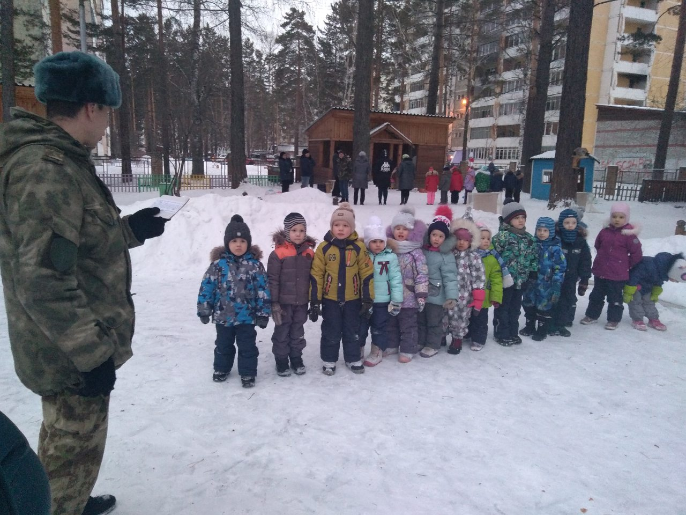

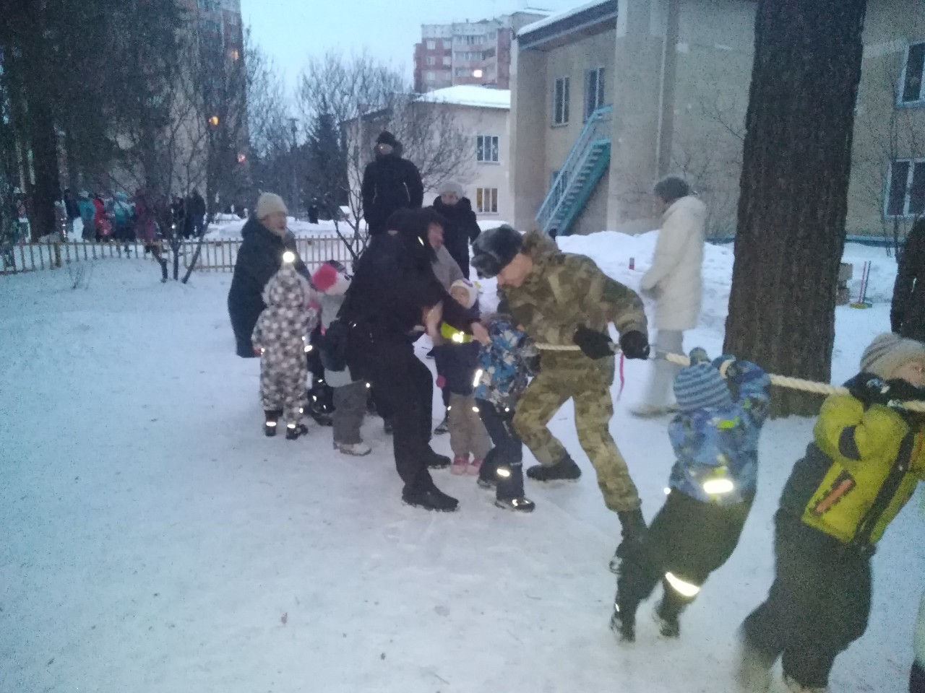

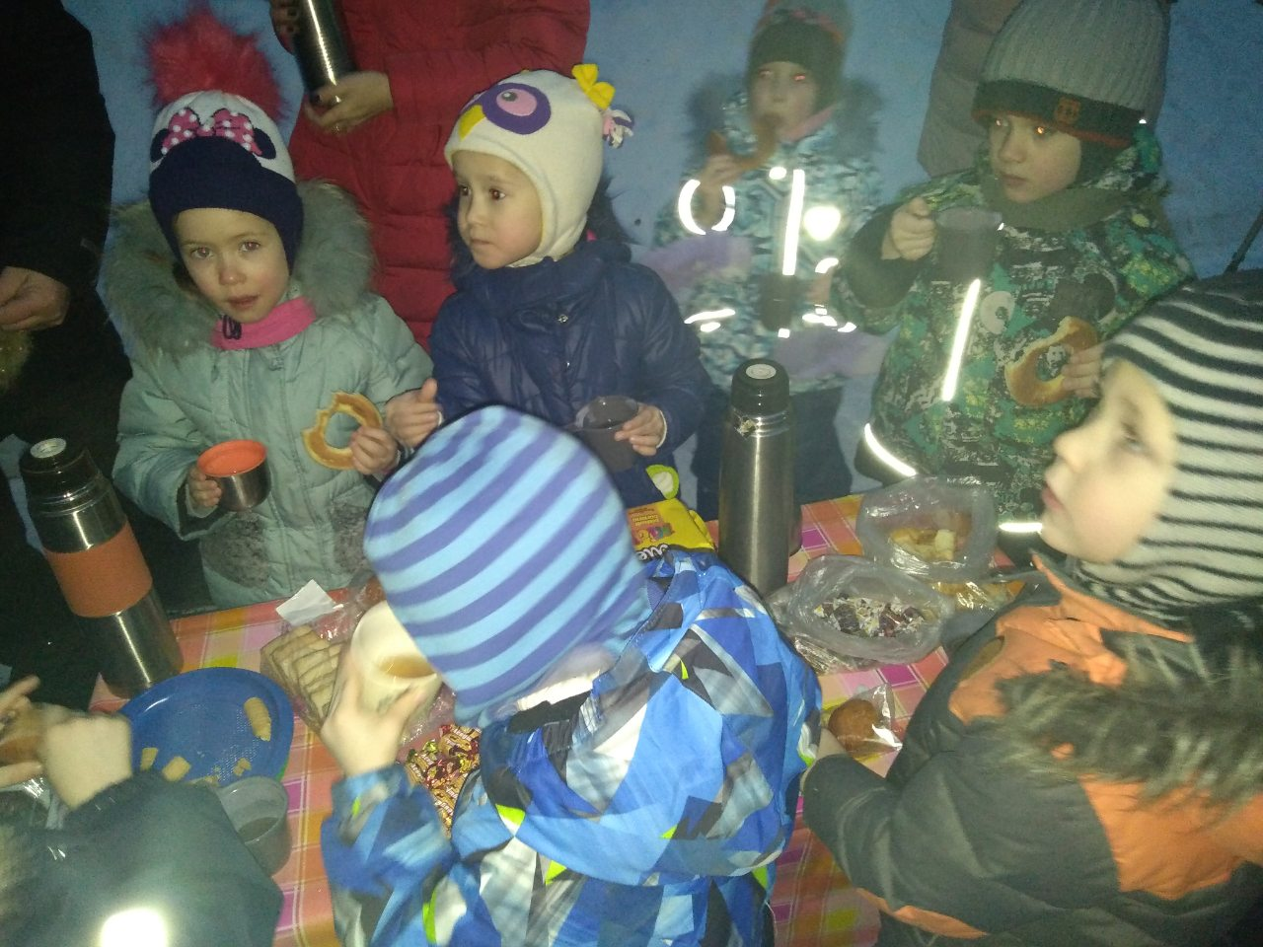

Всё чаще дети стали обращаться с просьбой помочь им нарисовать тот и иной предмет или объект. Узнали, что в группе есть мама, которая умеет хорошо рисовать, и мы пригласили на мастер – класс.
Она показала детям очень простой и доступный способ изображения животных. В результате у каждого ребёнка получилась своя авторская неповторимая картина.

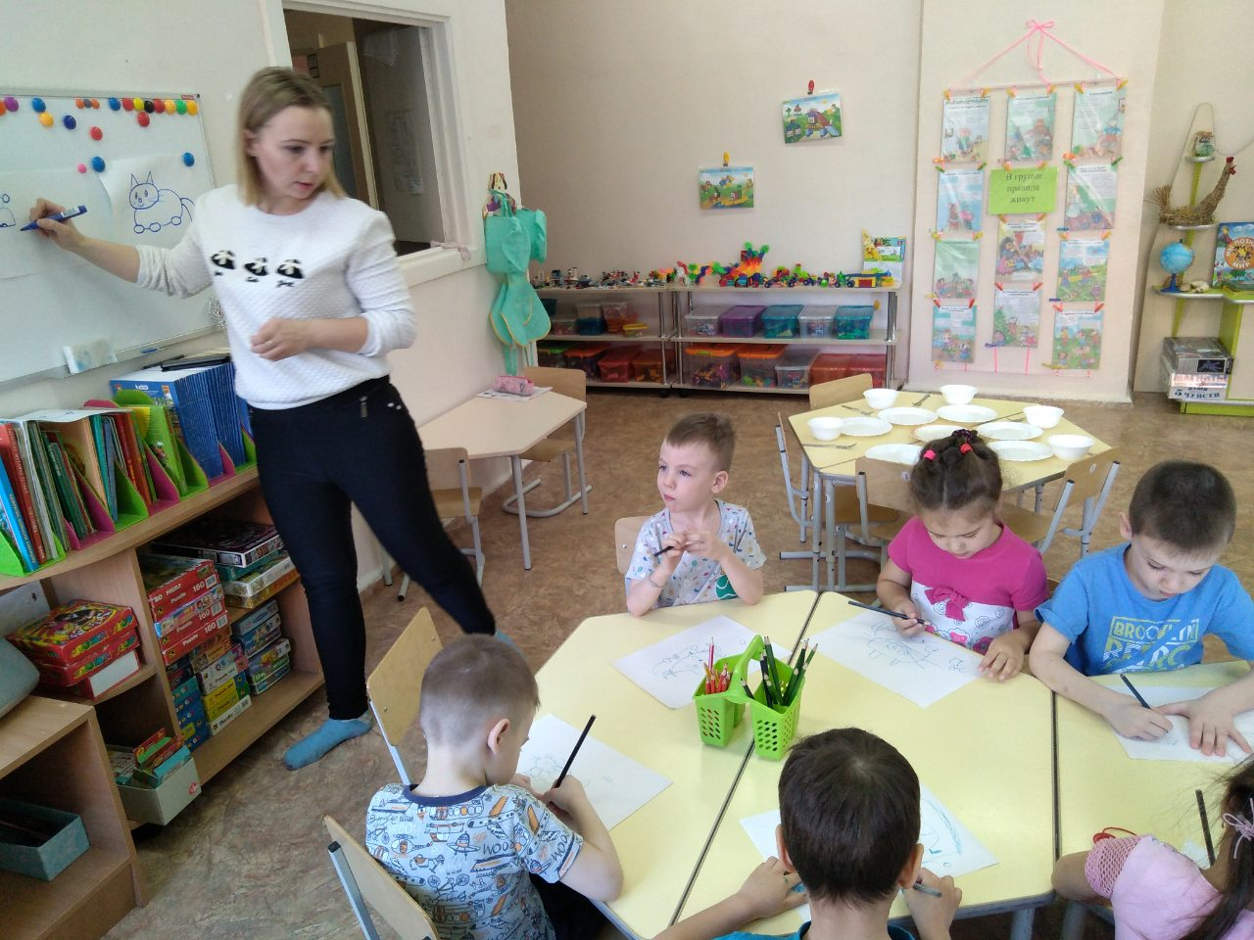

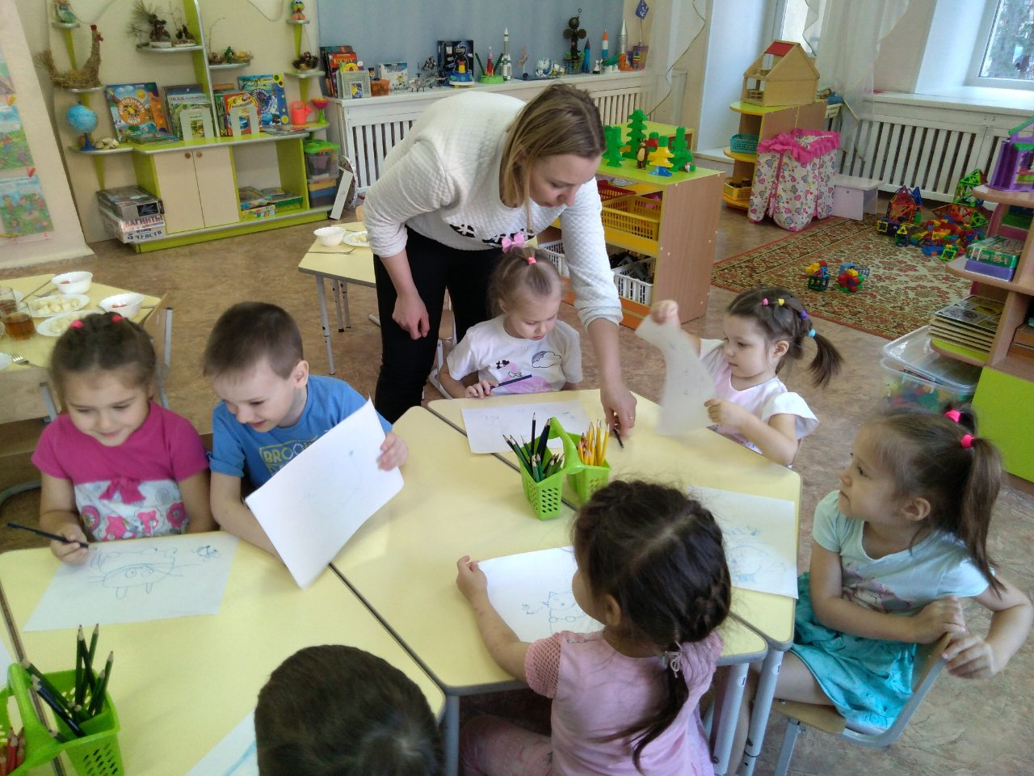

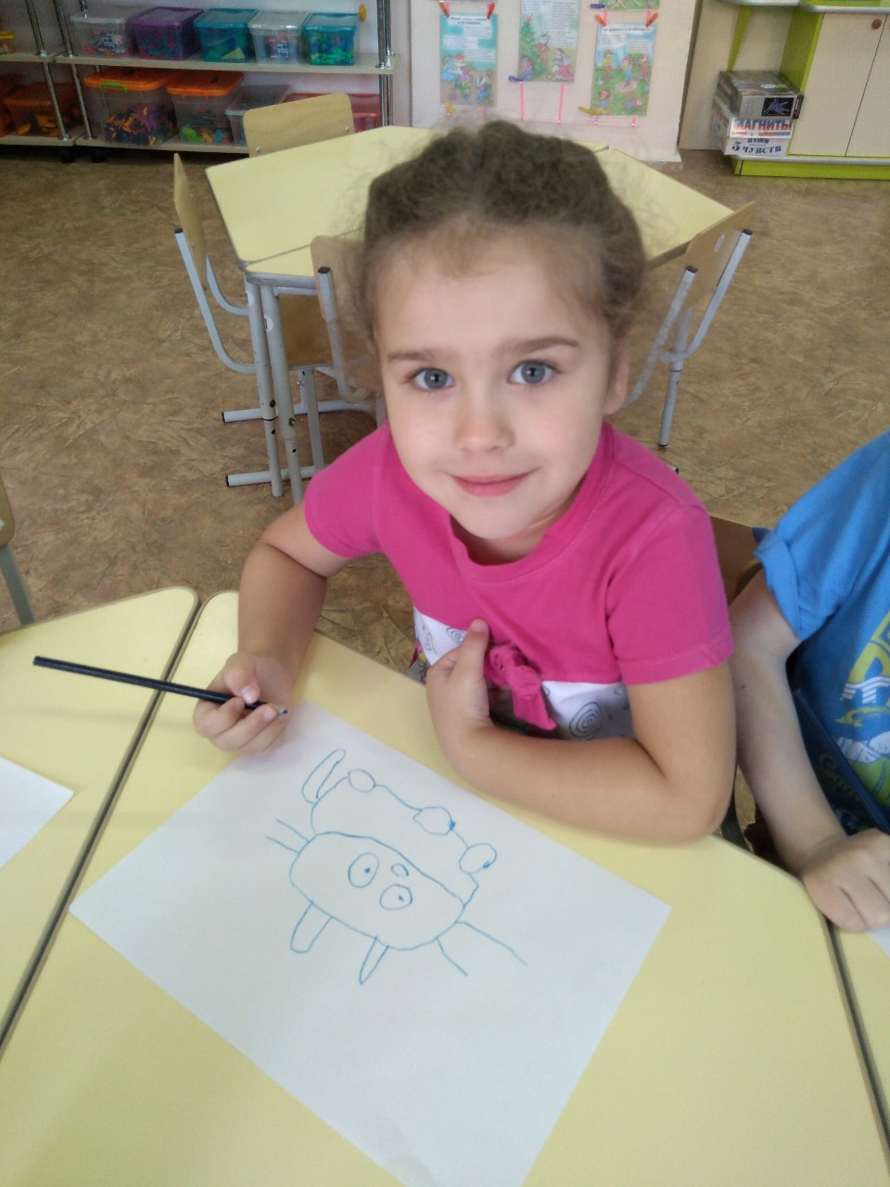

Безусловно, каждая такая встреча требует тщательной подготовки. Ей предшествует индивидуальная беседа с родителем о ходе встречи, помощь в организации места проведения, подборе необходимого инвентаря, атрибутов для игр.
Примечательно, что родители, побывавшие гостем группы, стали с большим пониманием и уважением относиться к работе воспитателя. Ведь они на собственном опыте испытали, как сложно бывает ребят собрать, организовать, поддерживать дисциплину и заинтересованность до конца встречи; как порой трудно бывает подобрать слова, чтобы простым, понятным и доступным языком рассказать детям о серьёзных вещах.
Всю информацию о работе рубрики "Гость группы" мы размещаем в приёмной комнате на видном месте вместе с фотоотчётом о ходе проведения встречи.
Хотелось бы сказать ещё об одном важном моменте в системе работы с родителями. Каждых человек, сделав какую - нибудь работу, нуждается в оценке своего труда. В этом нуждаются и наши родители. Мы не забываем хвалить наших родителей. Приятно видеть счастливые глаза взрослых, когда они слышат слова благодарности в свой адрес, и особенно радостно за детей, которые с гордостью смотрят на своих родителей.
Наши родители стали с удовольствием участвовать в воспитательно – образовательной деятельности, видят ценность любого направления деятельности ДОУ. Они становятся активными участниками педагогического процесса, заинтересованными в успешности своих детей.

